Fiche technique : Dosage des Anticorps par la méthode de Mancini
Exemple de gabarit de perçage des puits dans la gélose  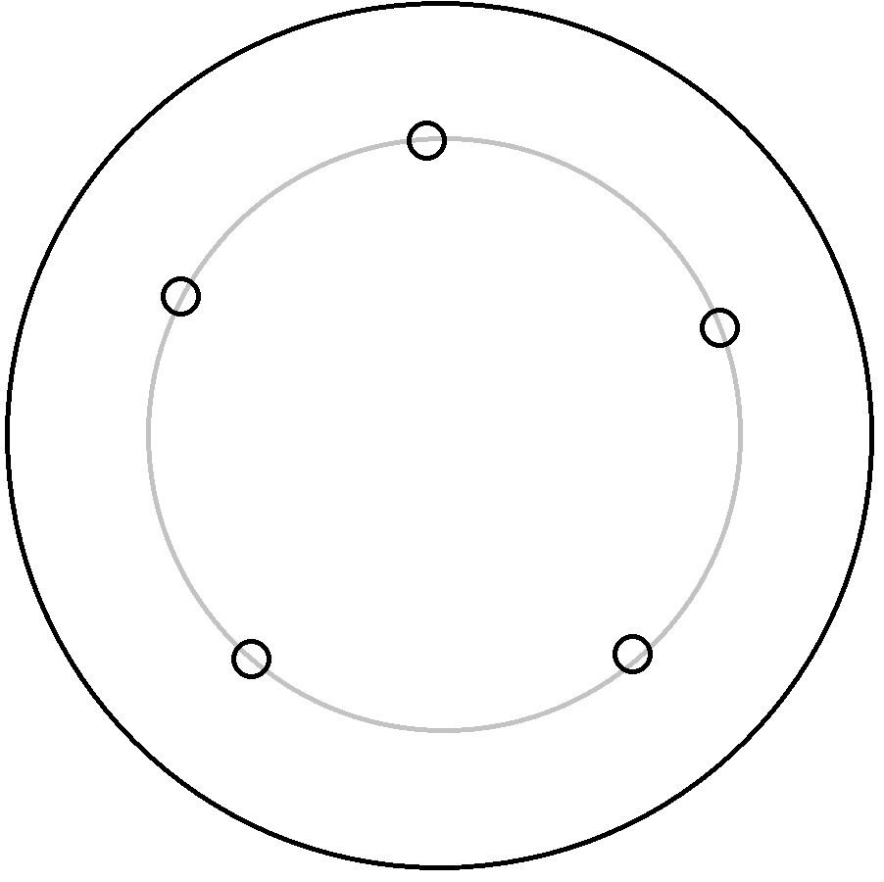 | Test d’immunodiffusion de Mancini :  - Creuser à l’aide du tube emporte-pièce le nombre de puits nécessaires dans le gel d’Agar contenant les antigènes.  - Éliminer les disques de gélose avec le cure-dent si nécessaire.  - Remplir les différents puits avec les sérums (environ 100 µL ou 3 gouttes)  - Fermer la boîte.  - Observer les résultats au bout de 15 minutes environ sur fond noir

